Escola Municipal de Educação Básica Augustinho Marcon.
Catanduvas, outubro de 2020.
Diretora: Tatiana Bittencourt Menegat.
Assessora Técnica Pedagógica: Maristela Apª. Borella Baraúna.
Assessora Técnica Administrativa: Margarete Petter Dutra.
Professora: Jaqueline Demartini.
Disciplina: Inglês

Atividade de Inglês - 5º Ano – 05/10 a 09/10
Catanduvas, October 06th 2020
Today is Tuesday
Numbers – 1 to 100 – Números de 1 a 100

Observe e leia com atenção os Numbers – 1 to 100 – Números de 1 a 100 em Inglês.

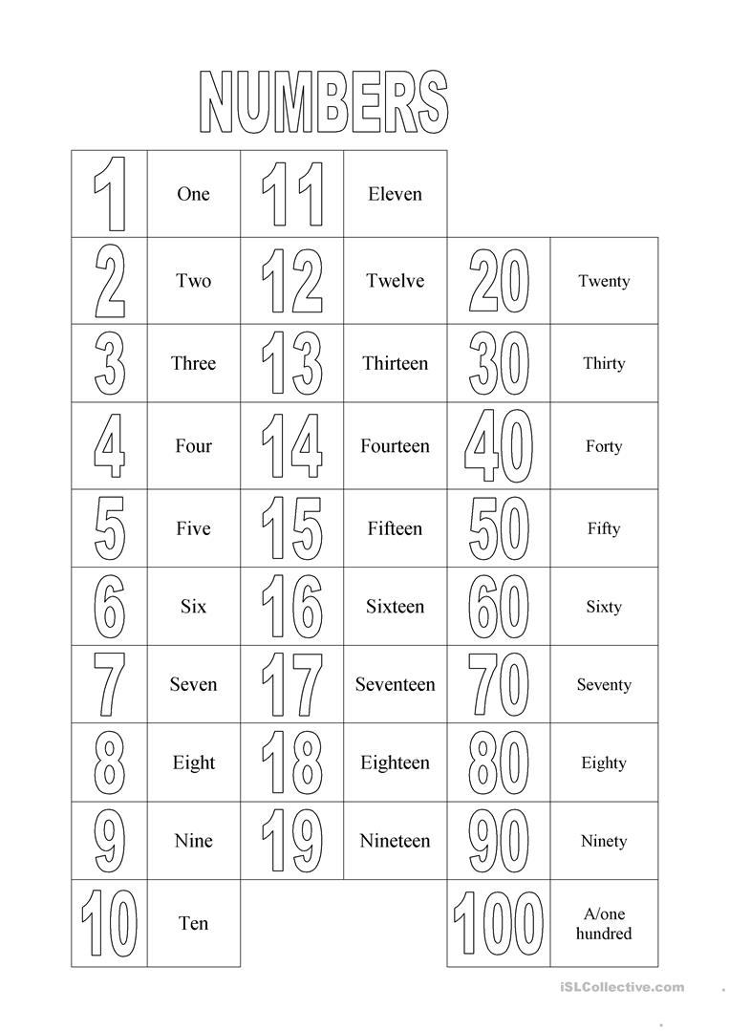

Vamos cantar uma música sobre os Numbers – Números!
Canção de números 1-100 para crianças: https://www.youtube.com/watch?v=bGetqbqDVaA

- ATIVIDADE 1 – Escreva os nomes dos números abaixo das figuras correspondente
- ATIVIDADE 2 – Escreva o número por extenso, some-os e escreva seus resultados.
